- 下载“广东国税”APP
IOS版：打开APP STORE，搜索“广东国税”，下载即可
安卓版：打开浏览器，输入网址：http://app.etax-gd.gov.cn/gdgs/html/app_download.html
下载“广东国税”APP

二、使用APP实名认证操作指引：
1、打开“广东国税APP”，点击左上角的小人标识
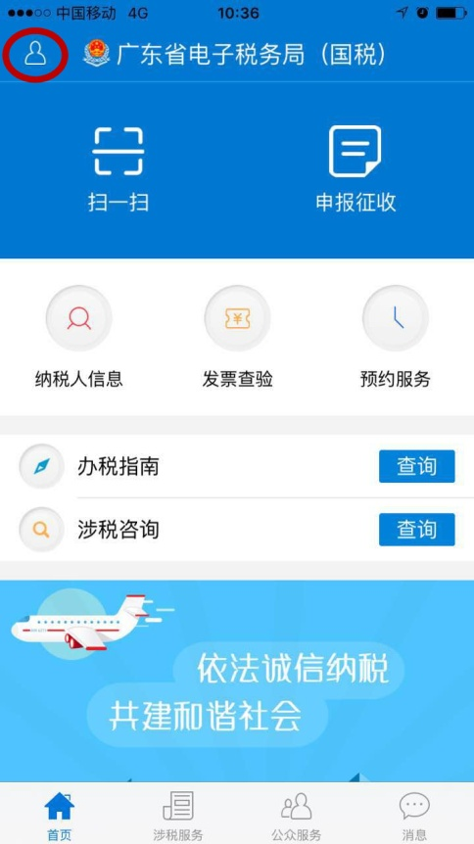

2、点击左下角“注册”
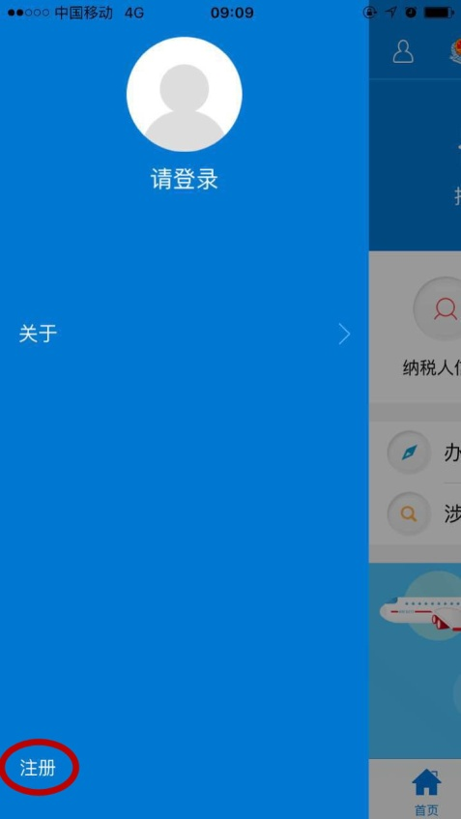

3、输入手机号码，点击“获取验证码”，输入手机收到的验证码后，点击“下一步”
注意：如超时，请点击“重新获取”。每个手机号码只能注册一个用户名，只能绑定一个身份证号码。
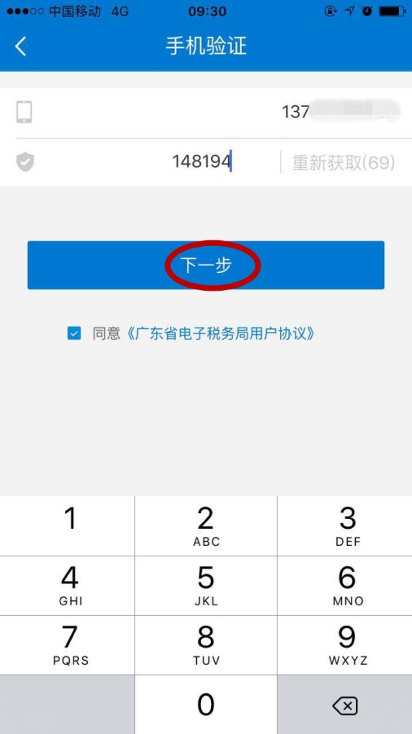
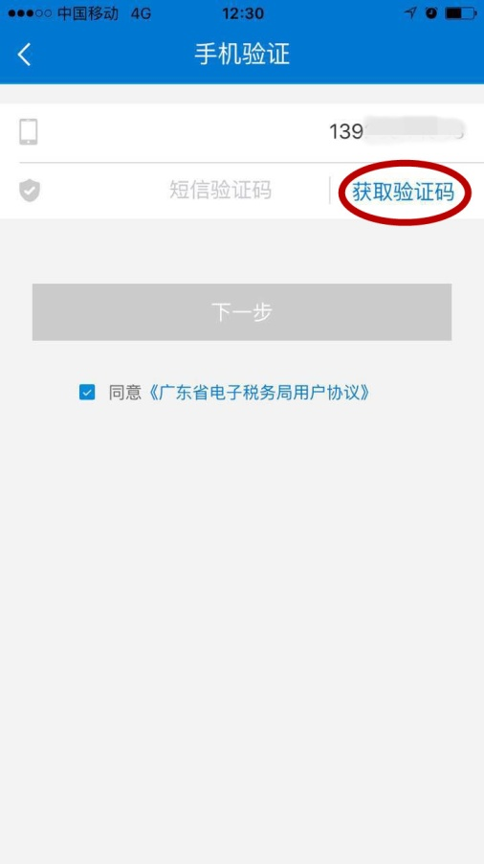

4、根据提示输入用户名及密码，点击“注册”。
注意用户名中文字数不能超过6个，密码必须有大写字母、小写字母以及数字

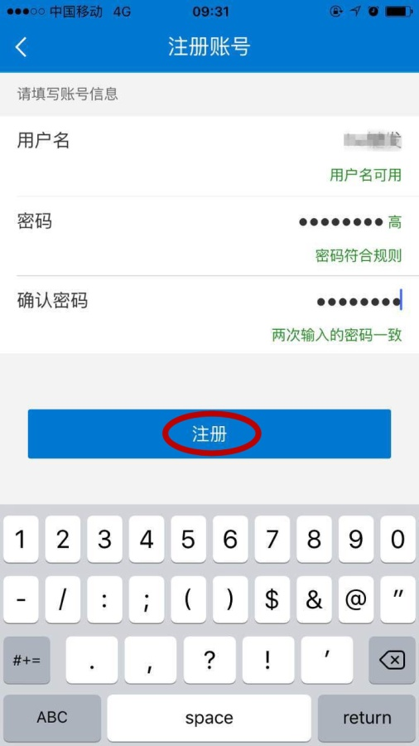
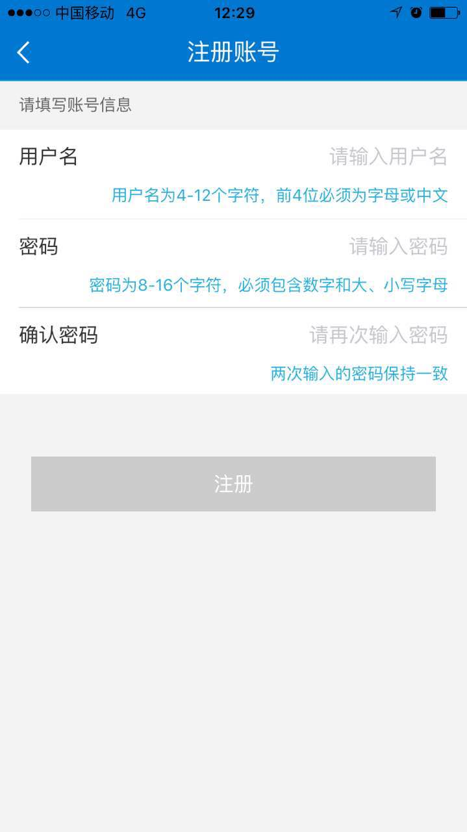

5、提示“注册成功”，点击“确定”
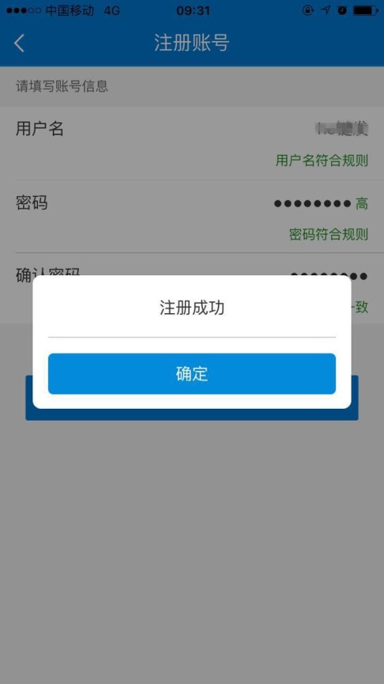

6、页面跳转至登录界面，点击“登录”

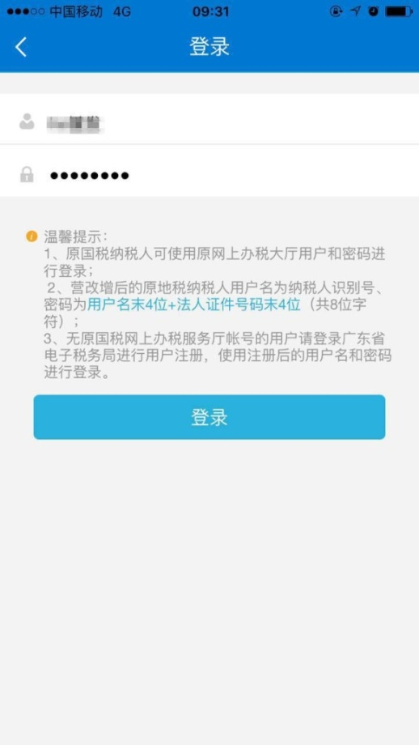

7、登录后，点击左上角的小人标识，点击“实名认证”
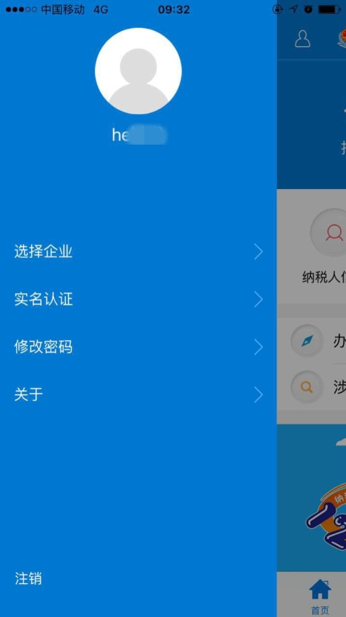
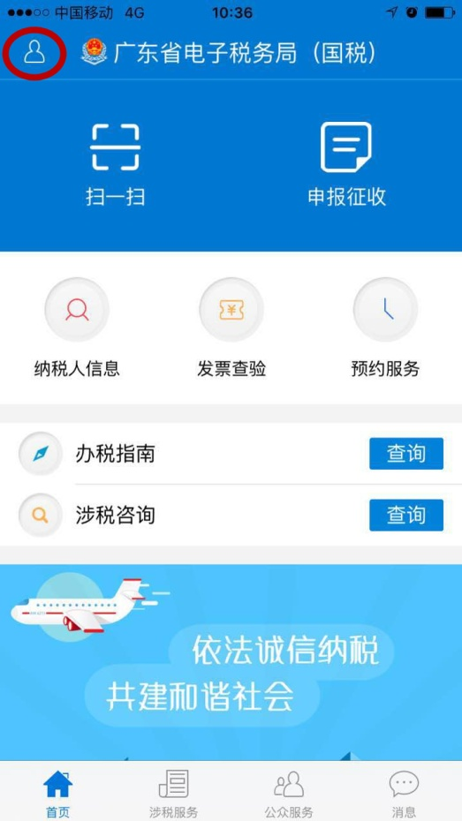

8、输入手机号码，点击“获取验证码”，输入手机收到的验证码，点击“下一步”
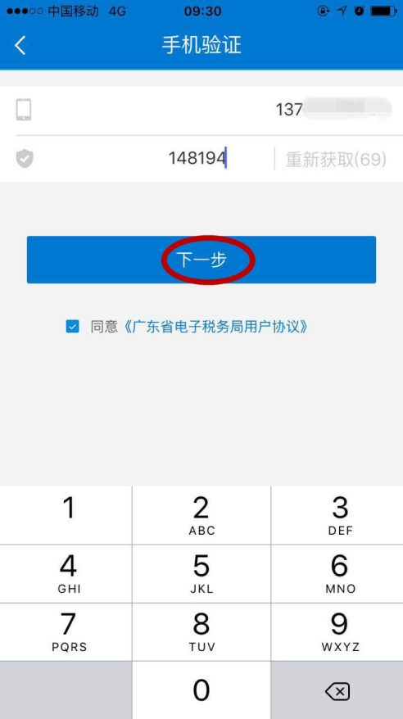
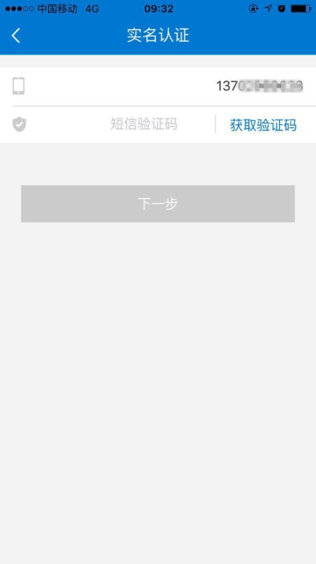

9、根据个人身份证信息填写姓名、身份证号码、证件有效期止，点击“下一步”
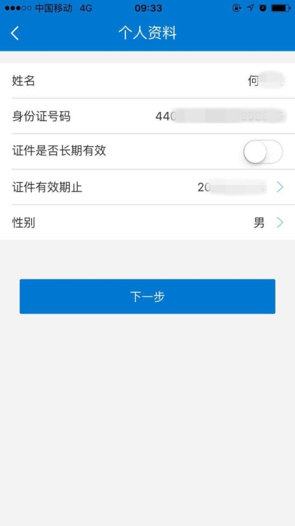

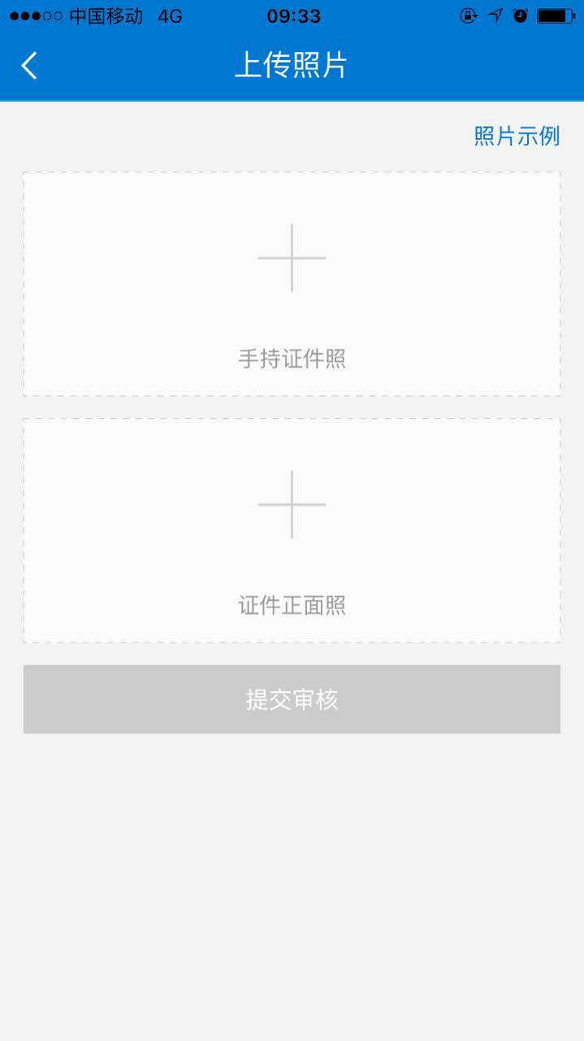
10、点击右上角照片示例，按照照片示例格式进行拍照上传，点击图中“手持证件照”和“证件正面照”拍照上传，点击“提交审核”。提示“实名认证成功”，点击“确定”。
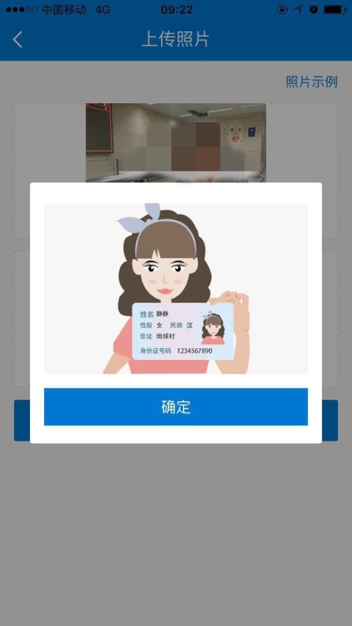
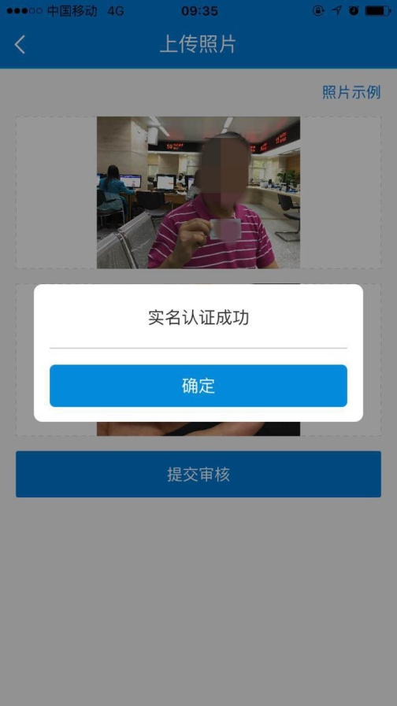
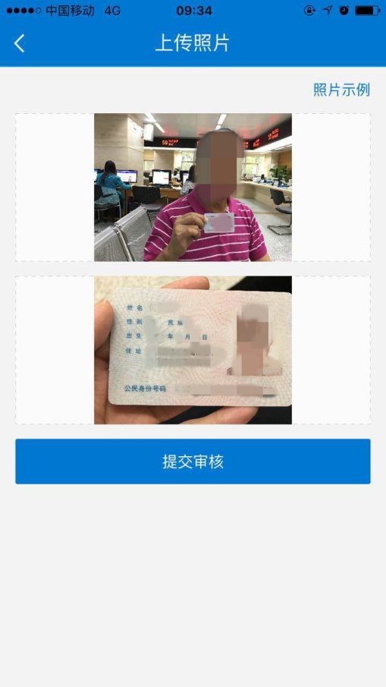

11、完成实名认证后，需注销重新登录，再绑定企业。点击左下角“注销”，提示“是否注销登录”，点击“是”

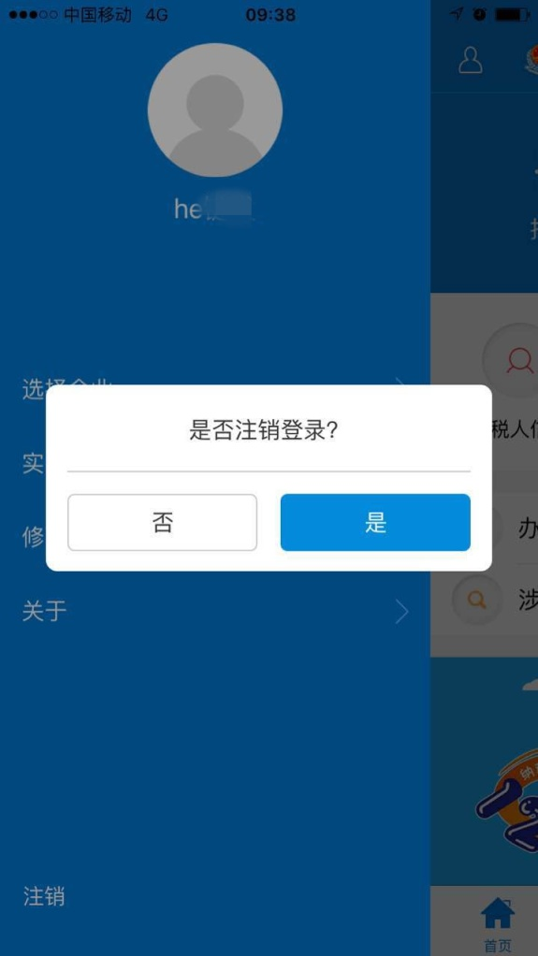
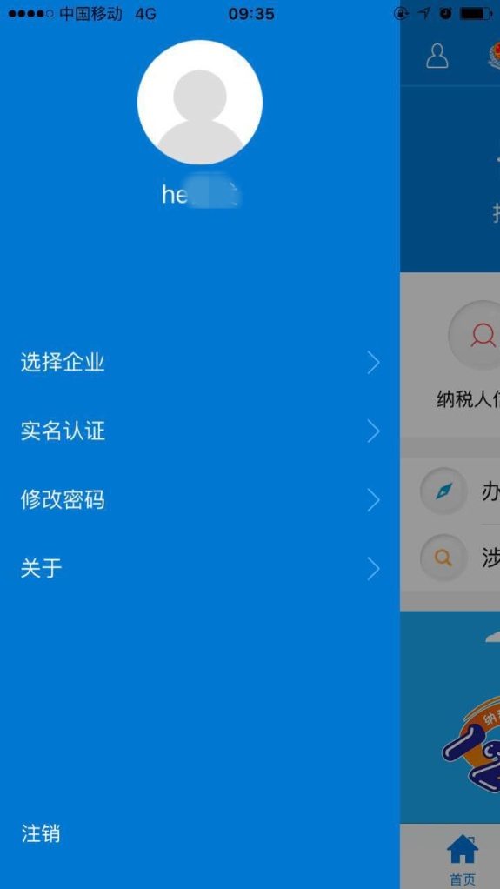

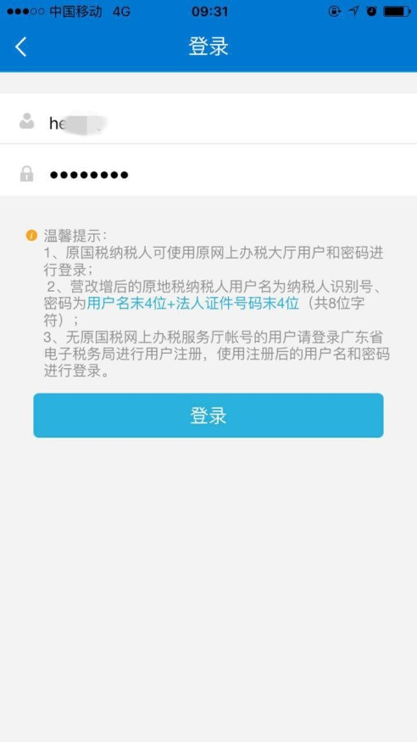
12、点击“请登录”，输入刚刚注册的用户名和密码，点击“登录”
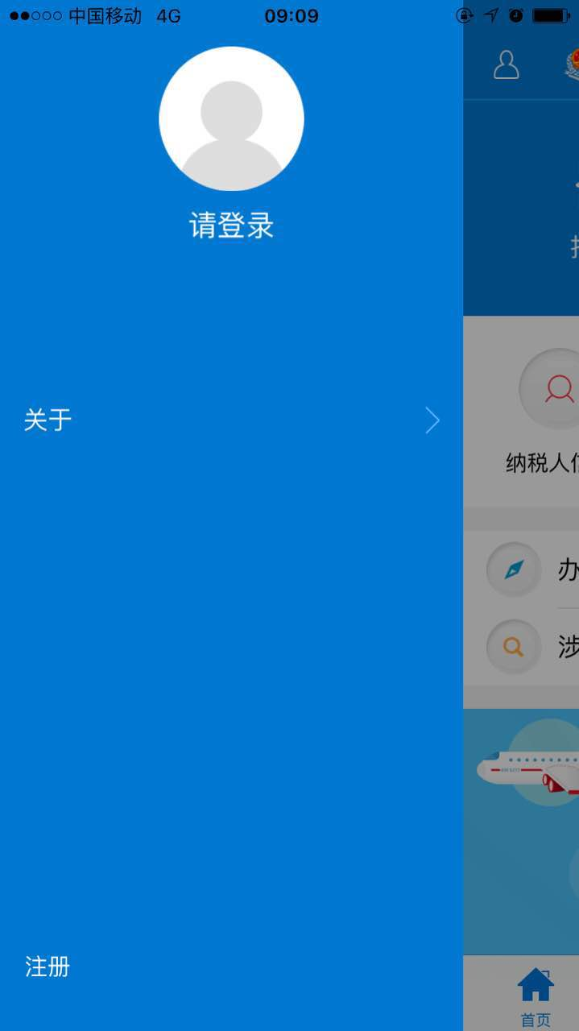

13、点击“选择企业”，点击“绑定企业”
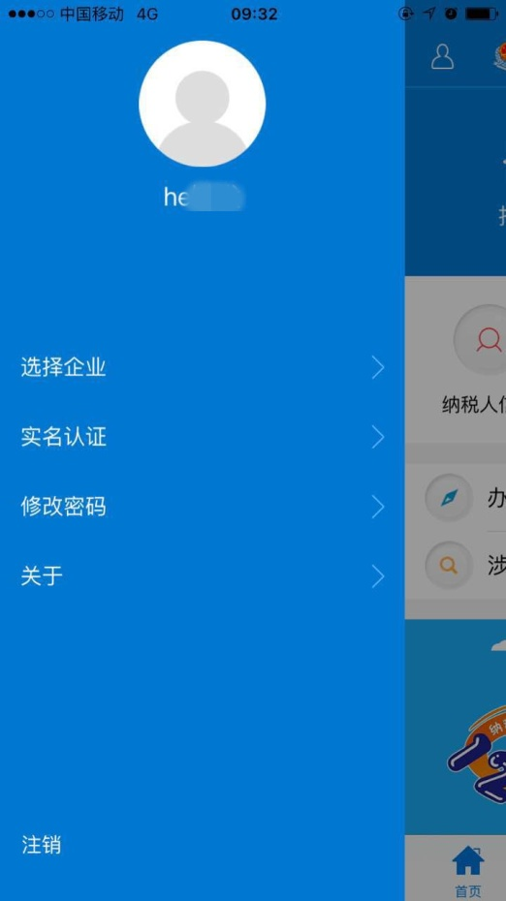

14、点击“申请授权”输入“企业社会信用代码/纳税人识别号”，选择用户身份
点击“提交”
注意：用户身份应与税务机关登记的一致。
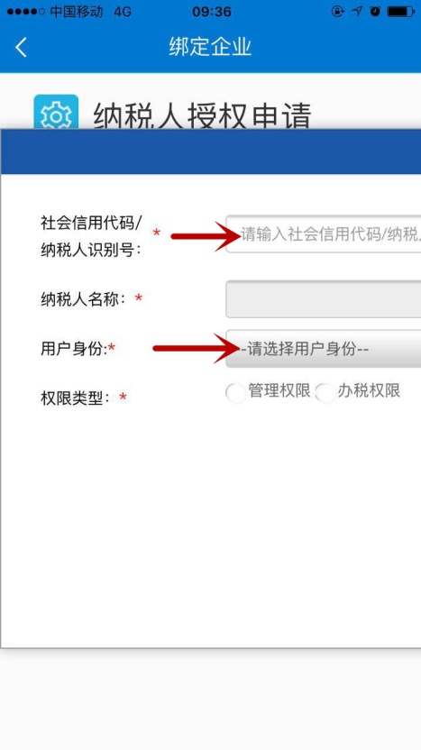
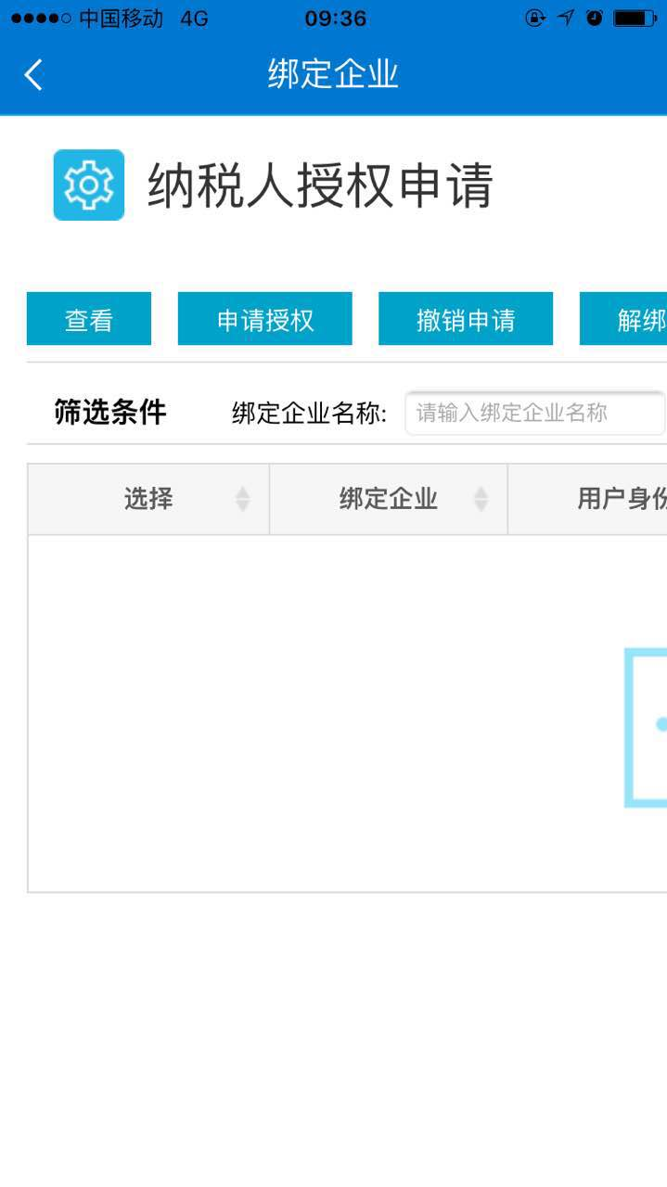

15、提交后，提示“申请成功”，点击“确定”即可。
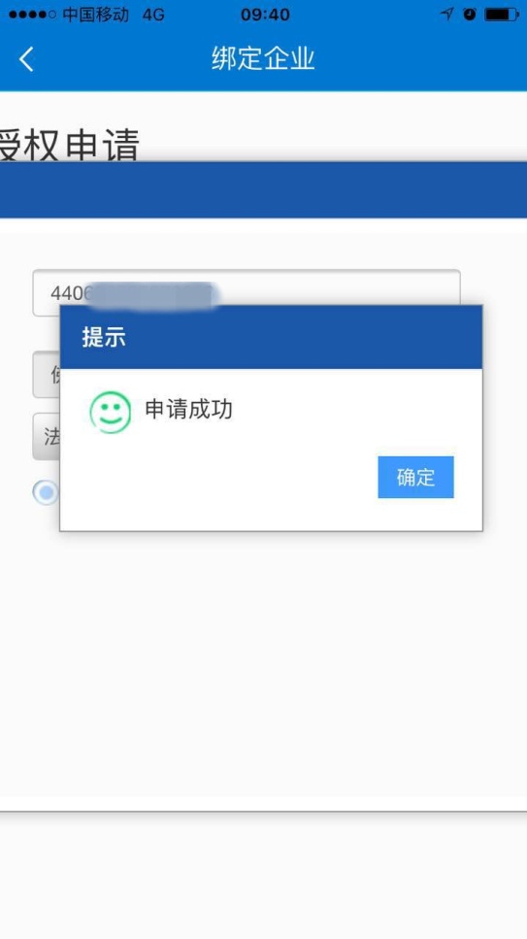
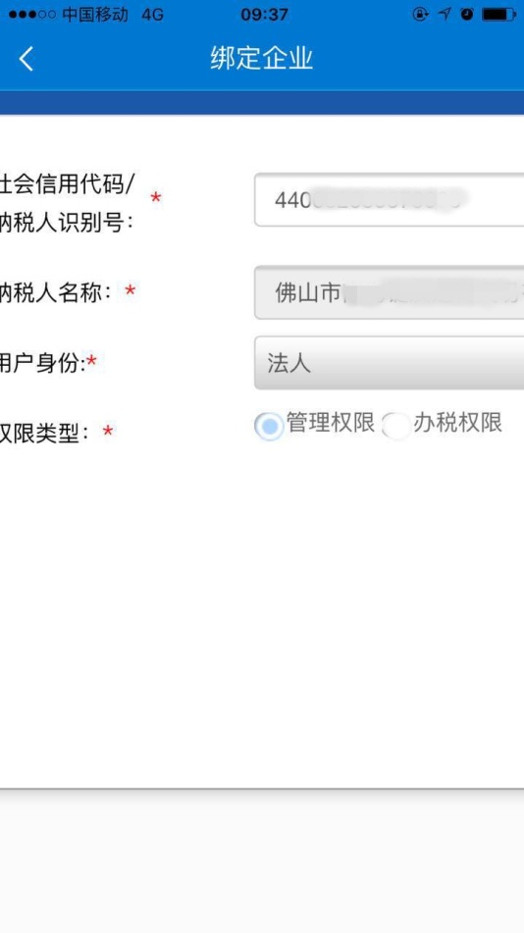

16、完成绑定后，重新登录，即可看到企业信息。

